1. Lê e legenda as figuras.
 | 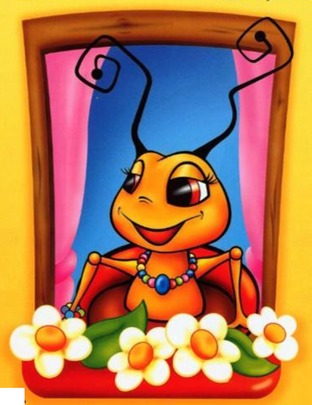 | 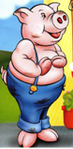 |  | cão  rato  burro  Carochinha  casamento  porco  moeda  varrer  boi
 |  | 
 |  | 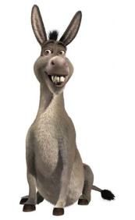

2. Organiza as frases.
viu | Carochinha | A | porco | o

___________________________________________________________________________

Carochinha | Ratão | A | João | o | casou | com

___________________________________________________________________________

3. Ordena as frases de acordo com o texto. Copia as frases por ordem no teu caderno.
O João Ratão caiu na panela do feijão e morreu.
A Carochinha não gostou do burro.
Ela encontrou uma moeda.
A Carochinha não quer casar com o boi.
A Carochinha chorou muito.
A Carochinha varreu a casa.
A Carochinha casou com o João Ratão.

4. Completa as frases com as palavras corretas.
● Carochinha
● casa
● moeda
● Carochinha
● varreu
●rato
A _____________________ gostou do ________________________.
A Carochinha __________________ a _________________________.
A _______________________ encontrou uma __________________.

5. Lê as palavras e organiza as frases.
A
uma
moeda
Carochinha

Ontem
Hoje
Eu encontro
Tu encontras
Ele/ela encontra
Eu encontrei
Tu encontraste
Ele/ela encontrou

Ontem
_______________________________________________________________________________________________
Hoje

________________________________________________________________
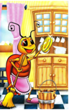1. | __________________________________________________________  __________________________________________________________
2. | __________________________________________________________  __________________________________________________________
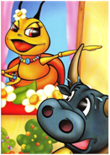3. | __________________________________________________________  __________________________________________________________
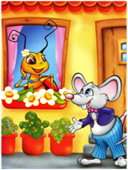4. | __________________________________________________________  __________________________________________________________
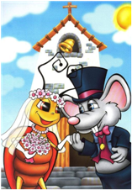5. | __________________________________________________________  __________________________________________________________
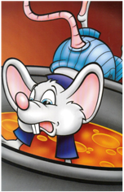6. | __________________________________________________________  __________________________________________________________

O João Ratão casou com a Carochinha.

O João Ratão caiu na panela do feijão e morreu.

A Carochinha varreu a casa.

Ela encontrou uma moeda.

A Carochinha não gostou da voz do boi.

A Carochinha gostou do rato.

Para cada uma das imagens escreve uma frase onde utilizes as seguintes palavras.
panela feijão casa
moeda voz boi rato

João Ratão Carochinha Carochinha
João Ratão Ela Carochinha Carochinha
casou caiu morreu varreu encontrou gostou gostou

O com a O na do e A a uma A não da do A do

